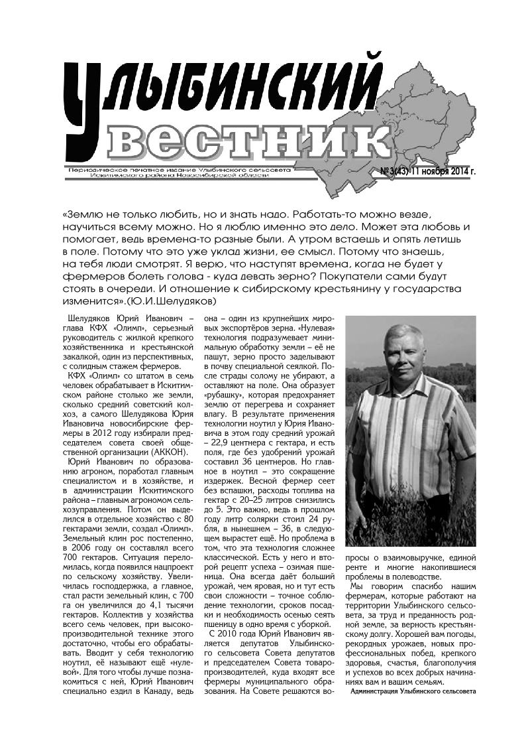

 **В Новосибирске зафиксирован рекордный показатель по регистрации договоров на первичном рынке недвижимости**

В первом полугодии 2023 года Управлением Росреестра по Новосибирской области зарегистрировано свыше 16 тысяч договоров участия в долевом строительстве, это почти на 4% больше, чем год назад. Новосибирская область сохранила лидирующую позицию среди регионов Сибирского федерального округа – на область приходится 45% всех зарегистрированных в округе договоров в отношении новостроек, данный показатель превышает прошлогодний на 13%.

Рекордным по показателям стал второй квартал 2023 года, в течение которого зарегистрировано более 9 тысяч договоров на первичном рынке недвижимости, что на 44% выше аналогичного периода 2022 года и на 5% выше второго квартала 2021 года.

«Участники долевого строительства все чаще используют электронный способ подачи заявлений для регистрации договоров, сегодня 85% обращений поступает в электронном виде, решение о регистрации новосибирским Росреестром принимается за один день», - сообщила заместитель руководителя Управления Росреестра по Новосибирской области **Наталья Ивчатова**.

По словам министра строительства Новосибирской области **Алексея Колмакова**, в сфере жилищного строительства в регионе создан хороший задел, поэтому показатели ввода в эксплуатацию достаточно высокие – никогда в Новосибирской области не было таких объемов строительства, как за последние пять лет.

По сведениям регионального министерства строительства, в 2023 году планируется ввести в эксплуатацию 2,5 млн кв.м жилья, в первом полугодии уже введено 1,5 млн кв.м, 74% из них – это многоквартирные жилые дома, 26% - индивидуальные жилые дома.

***материал подготовлен Управлением Росреестра***

***по Новосибирской области***

**Об Управлении Росреестра по Новосибирской области**

Управление Федеральной службы государственной регистрации, кадастра и картографии по Новосибирской области (Управление Росреестра по Новосибирской области) является территориальным органом федерального органа исполнительной власти, осуществляющим функции по государственной регистрации прав на недвижимое имущество и сделок с ним, государственному кадастровому учету недвижимого имущества, по оказанию государственных услуг в сфере осуществления государственной регистрации прав на недвижимое имущество и государственного кадастрового учета недвижимого имущества, землеустройства, государственного мониторинга земель, лицензирования геодезической и картографической деятельности, а также функции в сфере геодезии и картографии, наименований географических объектов, по федеральному государственному контролю (надзору) в области геодезии и картографии, федеральному государственному земельному контролю (надзору), государственной кадастровой оценке объектов недвижимости, федеральному государственному контролю (надзору) за деятельностью саморегулируемых организаций. Руководителем Управления Росреестра по Новосибирской области является Светлана Евгеньевна Рягузова.

**Контакты для СМИ:**

Управление Росреестра по Новосибирской области

630091, г. Новосибирск, ул. Державина, д. 28

Электронная почта:

[oko@54upr.rosreestr.ru](mailto:oko@54upr.rosreestr.ru)

Сайт: [Росреестр](https://rosreestr.gov.ru/) Соцсети: [ВКонтакте](https://vk.com/rosreestr_nsk), [Одноклассники](https://ok.ru/group/70000000987860), [Яндекс.Дзен](https://dzen.ru/rosreestr_nsk), [Телеграм](https://t.me/rosreestr_nsk)

 

 **Всероссийская «Горячая линия» Росреестра пройдет 18 июля**

**18 июля с 14 до 17 часов** по местному времени Росреестр проводит «горячую» телефонную линию по вопросам надзора контроля (надзора) за деятельностью саморегулируемых организаций.

– Как обжаловать действия арбитражного управляющего?

– Как найти арбитражного управляющего?

– Как найти кадастрового инженера?

– Какие меры могут быть приняты в отношении саморегулирующихся организаций, кадастровых инженеров, арбитражных управляющих?

– Кто контролирует деятельность саморегулирующихся организаций?

На вопросы ответит заместитель руководителя новосибирского Росреестра Иван Викторович Пархоменко.

Прием звонков по телефону 8 (383) 201-49-18.

***материал подготовлен Управлением Росреестра***

***по Новосибирской области***

 **Инвестиционный климат региона в руках предпринимателей**

На площадке Петербургского международного экономического форума, прошедшего в июне этого года, были представлены результаты рейтинга состояния инвестиционного климата в субъектах Российской Федерации за 2022 год. Новосибирская область сохранила 13 место.

Управление Росреестра по Новосибирской области ежегодно участвует в двух направлениях рейтинга: эффективность процедур по регистрации прав собственности и постановки на кадастровый учет.

Для оценки результатов проводится опрос респондентов – представителей юридических лиц и индивидуальных предпринимателей. База респондентов обновляется ежегодно. Проведение опроса осуществляет Всероссийский центр изучения общественного мнения (ВЦИОМ).

Улучшение позиции Новосибирской области в рейтинге зависит от активного участия представителей бизнеса.

Если Вы являетесь представителем юридического лица или индивидуальным предпринимателем, либо обращались за услугами новосибирского Росреестра в течение последних шести месяцев, то предлагаем Вам принять участие в опросе и стать частью масштабного проекта Национальный рейтинг состояния инвестиционного климата в субъектах Российской Федерации.

Для нашего региона важно мнение каждого!

Оставить заявку для участия можно по номеру телефона: 8 (383) 227-10-80.

***материал подготовлен Управлением Росреестра***

***по Новосибирской области***

 **Как узнать о наличии ареста на недвижимое имущество**

Информацию о факте наложения ареста или запрета на недвижимость в большинстве случаев граждане узнают при получении соответствующего уведомления либо, когда уже совершается сделка с объектом недвижимости.

Новосибирский Росреестр рекомендует проверять наличие арестов на имущество, тем более сделать это можно самостоятельно в электронном виде и бесплатно.

Для этого достаточно воспользоваться электронным сервисом Росреестра «Справочная информация по объектам недвижимости в режиме online» на официальном сайте Росреестра rosreestr.gov.ru .

В форму поиска достаточно внести только адрес или кадастровый номер объекта недвижимости.

«В случае если запись об аресте или запрете существует, необходимо обратиться за предоставлением сведений, содержащихся в ЕГРН, в виде выписки из Единого государственного реестра не6движимости об объекте недвижимости, - сообщила заместитель руководителя Управления Росреестра по Новосибирской области **Наталья Ивчатова**.- В выписке будет указана информация о наличии ограничения права, наименования и реквизиты документов, на основании которых в реестр недвижимости внесены соответствующие ограничения».

За выяснением причины наложения ареста или запрета следует обратиться непосредственно в орган, издавший данный документ.

Арест или запрет накладывают только уполномоченные законом органы. Прежде всего, это суды и судебные приставы-исполнители.

На основании поступающих документов Управление Росреестра по Новосибирской области вносит в Единый государственный реестр недвижимости записи об арестах и запретах на недвижимое имущество.

После устранения причин наложения ареста или запрета уполномоченный орган, наложивший арест на имущество или установивший запрет, направляет в Управление Росреестра по Новосибирской области заверенную копию акта о снятии ареста или запрета, на основании которого вносится запись о снятии ареста или запрета.

Если причины наложения ареста или запрета устранены, а запись об аресте (запрете) в реестре недвижимости существует, можно самостоятельно обратиться в Многофункциональный центр и подать заявление о снятии соответствующего ограничения, при этом заявитель вправе приложить к заявлению документ, указывающий на снятие обеспечительной меры

***материал подготовлен Управлением Росреестра***

***по Новосибирской области***

 **Электронная сделка «на диване»**

Управлением Росреестра по Новосибирской области 11 июля зарегистрирована первая в стране электронная сделка долевого участия в строительстве, оформленная полностью онлайн «на диване».

Это стало возможным благодаря новому сервису Сбербанка для покупки новостройки полностью онлайн и приложению «Госключ».

Напомним, что «Госключ» — это приложение для подписания юридически значимых документов в электронном виде. Получить сертификат и сформировать электронную подпись в приложении можно бесплатно, для этого необходимо иметь [подтверждённую учётную запись на портале Госуслуг](https://www.youtube.com/watch?v=alxH8XmgiMI), а также загранпаспорт нового образца на 10 лет и смартфон с NFC-модулем.

Сбербанк интегрировал «Госключ» в процесс заключения сделок на «Домклик».

Процедура выглядит следующим образом. После того как покупатель и продавец договорились, что сделка пройдет дистанционно, покупатель получает СМС-сообщение со ссылкой на определенную инструкцию. Следуя инструкции, покупатель устанавливает специальное приложение, выпускает в нем сертификат электронной подписи и подписывает все необходимые документы дистанционно, в том числе договор участия в долевом строительстве.

Таким образом, теперь можно полностью онлайн приобрести недвижимость у застройщика (при использовании полностью собственных средств или с ипотекой от стороннего банка - не Сбербанка) без посещения отделения банка, оформления сертификата усиленной квалифицированной подписи.

***материал подготовлен Управлением Росреестра***

***по Новосибирской области***

**Об Управлении Росреестра по Новосибирской области**

Управление Федеральной службы государственной регистрации, кадастра и картографии по Новосибирской области (Управление Росреестра по Новосибирской области) является территориальным органом федерального органа исполнительной власти, осуществляющим функции по государственной регистрации прав на недвижимое имущество и сделок с ним, государственному кадастровому учету недвижимого имущества, по оказанию государственных услуг в сфере осуществления государственной регистрации прав на недвижимое имущество и государственного кадастрового учета недвижимого имущества, землеустройства, государственного мониторинга земель, лицензирования геодезической и картографической деятельности, а также функции в сфере геодезии и картографии, наименований географических объектов, по федеральному государственному контролю (надзору) в области геодезии и картографии, федеральному государственному земельному контролю (надзору), государственной кадастровой оценке объектов недвижимости, федеральному государственному контролю (надзору) за деятельностью саморегулируемых организаций. Руководителем Управления Росреестра по Новосибирской области является Светлана Евгеньевна Рягузова.

**Контакты для СМИ:**

Управление Росреестра по Новосибирской области

630091, г. Новосибирск, ул. Державина, д. 28

Электронная почта:

[oko@54upr.rosreestr.ru](mailto:oko@54upr.rosreestr.ru)

Сайт: [Росреестр](https://rosreestr.gov.ru/)

Соцсети: [ВКонтакте](https://vk.com/rosreestr_nsk), [Одноклассники](https://ok.ru/group/70000000987860), [Яндекс.Дзен](https://dzen.ru/rosreestr_nsk), [Телеграм](https://t.me/rosreestr_nsk)**,** [Rutube](https://rutube.ru/channel/30410070/)

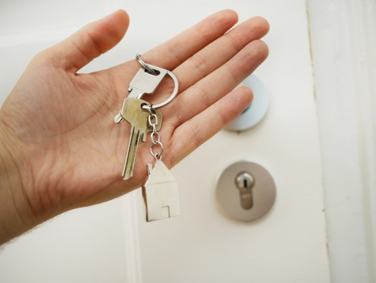

**РАЗНОЕ. ИНТЕРЕСНОЕ**

**Царский салат с помидором и креветками**

Салат «Царский» может быть с разными ингредиентами, в этом рецепте мы предлагаем приготовить салат с нежной семгой и свежим помидором. Также дополнительно в салате используются креветки, он смягчают вкус блюда.

Подайте царский салат на праздничный стол в качестве закуски, он отлично подойдет к шампанскому или белому вину.

Кухня Средиземноморская

**ПРОДУКТЫ ДЛЯ РЕЦЕПТА** Порции 2

***Для основного блюда***:

* Икра красная 30 г
* Слабосоленая красная рыба 100 г
* Кукуруза 70 г
* Креветки 70 г
* Куриное яйцо 2 шт. = 120 г
* Помидор 1 шт. = 80 г
* Майонез 50 г

***Сделать полезнее***: Замените магазинный майонез на соус домашнего приготовления.

**ПОШАГОВЫЙ РЕЦЕПТ**

**ПОДГОТОВИТЬСЯ** Подготовьте необходимые ингредиенты. Помойте помидор, слейте жидкость с кукурузы. Из рыбы удалите кости. Яйца сварите.

**ШАГ 1** Отварите креветки, опустив их в кипящую воду на 2-3 минуты. Откиньте на дуршлаг и дайте им остыть. Очистите. Помидор мелко порежьте.

**ШАГ 2** Рыбку порежьте на мелкие кубики.

**ШАГ 3** Яйца охладите и очистите. Потрите на крупной терке.

**ШАГ 4** В глубокой миске смешайте кукурузу, рыбу, помидор, креветки, яйца и добавьте майонез. Все тщательно перемешайте. Переложите в красивый салатник и сверху украсьте красной икрой.

**ПРОИЗВЕСТИ ВПЕЧАТЛЕНИЕ** Украсьте блюдо веточками петрушки.

|  |  |  |
| --- | --- | --- |
| ***Улыбинский вестник***  [**https://admulybino.nso.ru**](https://admulybino.nso.ru) | **E-mai:** [**adm_ulib@ngs.ru**](mailto:adm_ulib@ngs.ru)  **Тел. (838343) 57142**  **Учредитель: Администрация Улыбинского сельсовета , НСО, Искитимский район, с.Улыбино, ул.Первомайская, 55**  **633248** | **Отпечатано в администрации Улыбинского сельсовета: 633248, Новосибирская область, Искитимский район, с.Улыбино, ул.Первомайская, 55**  **Тираж 100 экземпляров.**  **Распространяется бесплатно** |